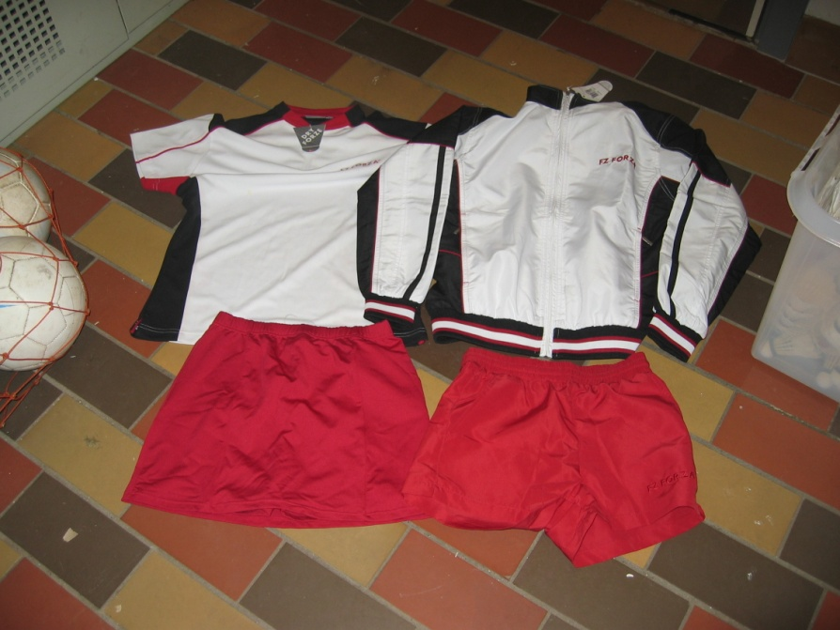
UDSALG PÅ KLUBTØJ FRA FORRIGE ÅR.
Vi har fundet lidt tøj på Lageret som vi sælger for Spilletrøje KR. 50
Shorts og Skirt KR.50 Træningsdragt 150 og 1 stk Jakke 75 KR.
Der er følgende STR.
Shirt
Str 8 år 1 stk Str 10 år 1 stk str 14 år 2stk str M 1 stk str xl 1 stk
Shorts
Str 8 år 1 stk str 10 år 1 stk
Trøjer
Str 8 år 1 stk str 10 år 3 stk str 12 år 1 stk str 14 år 1 stk str xs 1 stk str m 1 stk
Træningsdragt
Hel sæt str 10 år hel sæt str 8 år en jakke str 12 år
Hvis der er nogen der er intereseret kan i ringe til mig på 86996958
Hilsen Georg

